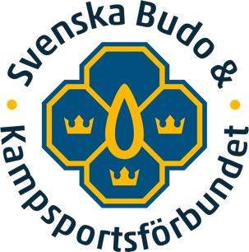
ANSÖKAN TILL
ELIT & UTVECKLING

Namn på den aktiva:

Ansöker om:
ELIT
UTVECKLING

(Endast ett alternativ är möjligt.)

Idrott:

Ansvarig hemmatränare inklusive kontaktuppgifter per telefon och e-post (kan alltså skilja sig från klubbens huvudtränare, här avser vi den som är närmast den aktiva och som skulle gå den tillhörande utbildning som E&U tillhandahåller):

Landslagsledare:

Ålder på den aktiva:

Antal tränade år av idrotten:

Meriter: (år och typ, förklara gärna om det finns fler organisationer i er idrott)

Bifoga det som finns i dokumenterad väg gällande träning (1 år eller 6 månader) samt en skriftlig analys av idrottarens utveckling och status idag. Max en A4 analys. Bifoga dokumenterad träning i den form som är enklast för er.

Bifoga fysprofil (gjord 2020-2021) eller andra fystester som styrker att den aktiva håller en god fysisk nivå, behövs ej för juniorer.

Vilken typ av stöd anser ni (aktiv, hemmatränare och landslagsledning) att det behövs utifrån vad RF och SB&K har att erbjuda? Utveckla gärna.

OBS! Ansökan skickas av berörd landslagsledning då denna samlar in samtliga ansökningar och skickar i ett mail. Ansökan mailas till pluss@budo.se. Antagning till E&U kommer att göras av SB&K:s Elitidrottskommitté.

